Министерство науки и высшего образования Российской Федерации

Федеральное государственное бюджетное образовательное учреждение  
высшего образования   
«Алтайский государственный техничеcкий университет им. И. И. Ползунова»

Факультет информационных технологий

Кафедра прикладной математики

Отчет защищен с оценкой _____

Преподаватель _____________

(подпись)

«___» ____________ 2022 г.

Отчет

по лабораторной работе № 8

"РЕКУРСИВНЫЕ ВЫЧИСЛЕНИЯ. МЕМОИЗАЦИЯ"

по дисциплине «Функциональное и логическое программирование»

Студент группы ПИ-91 Шинтяпин И. И.

Преподаватель доцент, к.ф.-м.н. Андреева А.Ю.

Барнаул 2022

Номер в списке - 28

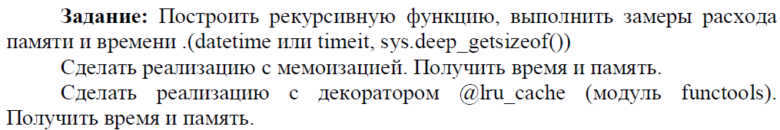

**Вариант 9:**

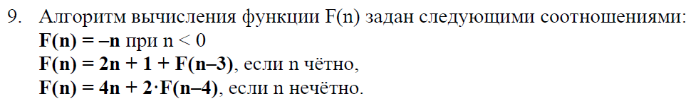

**Решение:**

from functools import lru_cache

import tracemalloc

from time import time

# Обычная рекурсия

def F1(n):

if n < 0:

return -n

if n % 2 == 0:

return 2 * n + 1 + F1(n - 3)

else:

return 4 * n + 2 * F1(n - 4)

# Мемоизация

dict_storage = {}

def F2(n):

if dict_storage.get(n) is not None:

return dict_storage.get(n)

elif n < 0:

dict_storage[n] = -n

elif n % 2 == 0:

dict_storage[n] = 2 * n + 1 + F2(n - 3)

else:

dict_storage[n] = 4 * n + 2 * F2(n - 4)

return dict_storage[n]

# Декоратор

@lru_cache

def F3(n):

if n < 0:

return -n

if n % 2 == 0:

return 2 * n + 1 + F3(n - 3)

else:

return 4 * n + 2 * F3(n - 4)

# Main

#Простая рекурсия

print("n = 1000")

tracemalloc.start()

startTime = time()

F1(1000)

endTime = time()

current, peak = tracemalloc.get_traced_memory()

print(f"\n\033[37mМетод решения:\033[35;1m {'Рекурсивная функция'}\033[0m")

print(f"\033[37mВремя:\033[36m {endTime - startTime} C\033[0m")

print(f"\033[37mPeak :\033[36m {peak / (10 ** 3)}КБ\033[0m")

tracemalloc.stop()

#Мемоизация

tracemalloc.start()

startTime = time()

F2(1000)

endTime = time()

current, peak = tracemalloc.get_traced_memory()

print(f"\n\033[37mМетод решения:\033[35;1m {'Мемоизация'}\033[0m")

print(f"\033[37mВремя:\033[36m {endTime - startTime} С\033[0m")

print(f"\033[37mPeak :\033[36m {peak / (10 ** 3)}КБ\033[0m")

tracemalloc.stop()

#@lru_cache

tracemalloc.start()

startTime = time()

F3(1000)

endTime = time()

current, peak = tracemalloc.get_traced_memory()

print(f"\n\033[37mFunction Name :\033[35;1m {'@lru_cache'}\033[0m")

print(f"\033[37mВремя:\033[36m {endTime - startTime} C\033[0m")

print(f"\033[37mPeak :\033[36m {peak / (10 ** 3)}КБ\033[0m")

print(F3.cache_info())

tracemalloc.stop()

**Тесты:**

1. N=1000

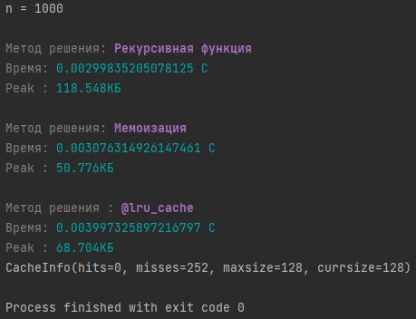

1. N=1500

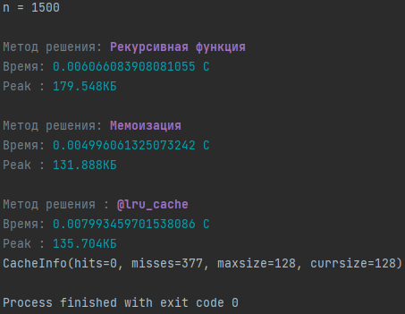

1. N=500

